**Sedmikrásky – zápichy do květináče**

**POMŮCKY:**

* bílý, růžový a žlutý papír
* tužka
* kružítko nebo malá kulatá nádobka
* nůžky
* lepidlo
* špejle

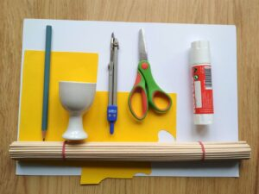

#### ****POSTUP:****

1.Podle malé kulaté nádoby nebo kružítkem nakreslíme na žutý papír dvě kolečka a vystřihneme je. Naše kolečka mají průměr cca 3,5 cm.

2. Z bílého nebo růžového papíru nastřiháme proužky asi 11 cm dlouhé a 0,7 cm široké.

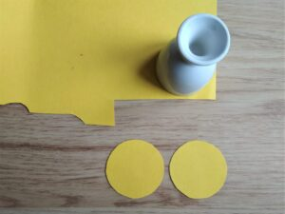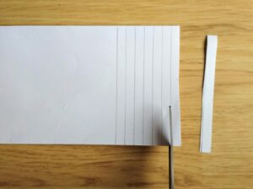

3. Proužky postupně lepíme na žluté kolečko tak, jak je vidět na obrázcích.

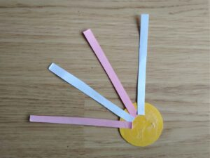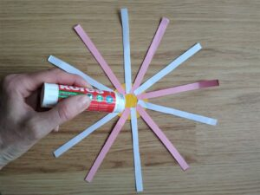

4. Chvilku počkáme až první lepení zaschne, opět potřeme kolečko lepidlem a přilepíme opačné konce proužků.

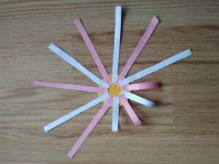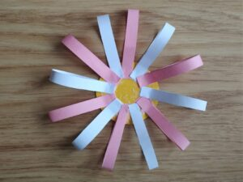

5. Doprostřed kolečka přiložíme špejli a nalepíme druhé kolečko.

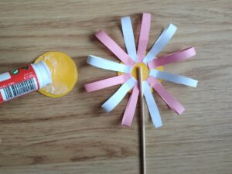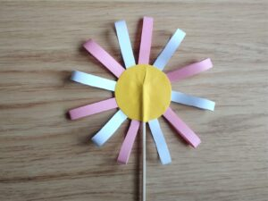

6. A MÁME HOTOVO.

